开发🡪测试🡪预热🡪生产：

公钥🡪私钥🡪地址：

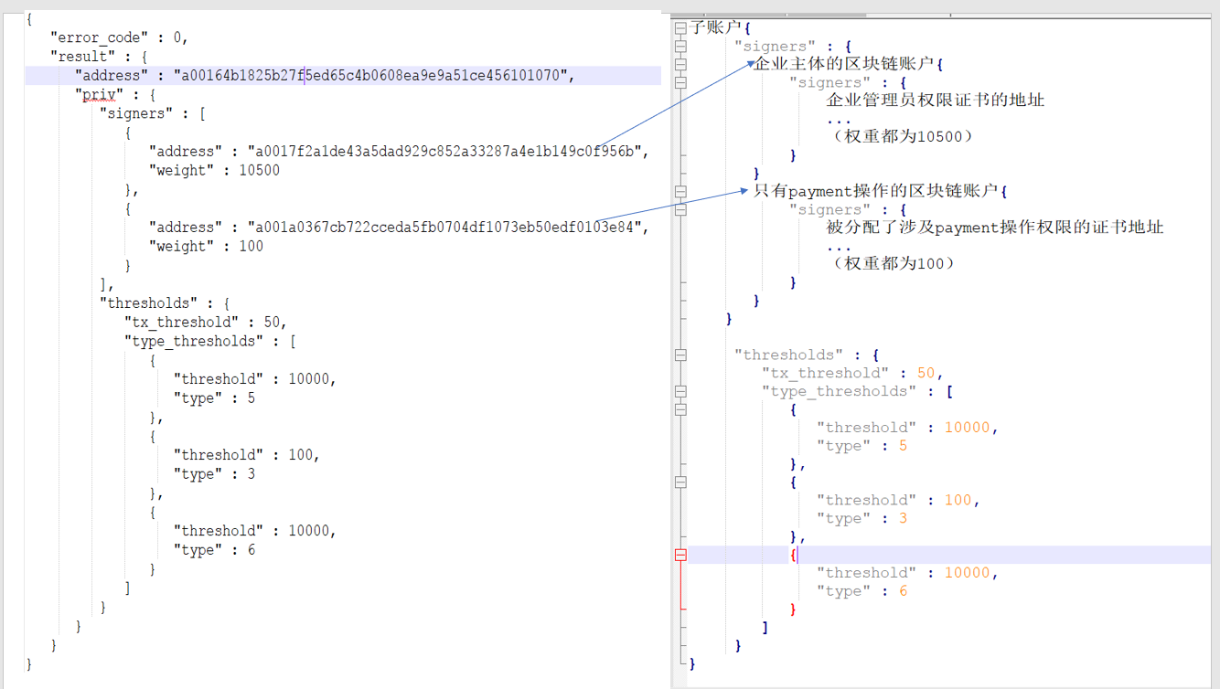

企业主体的区块链地址查询：

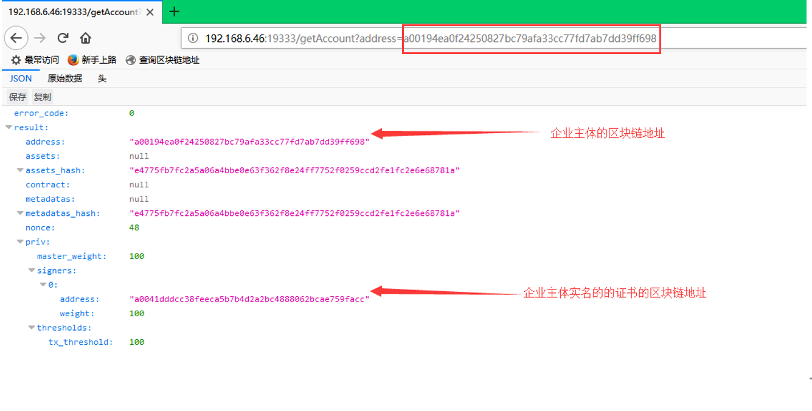

子账户的区块链地址：

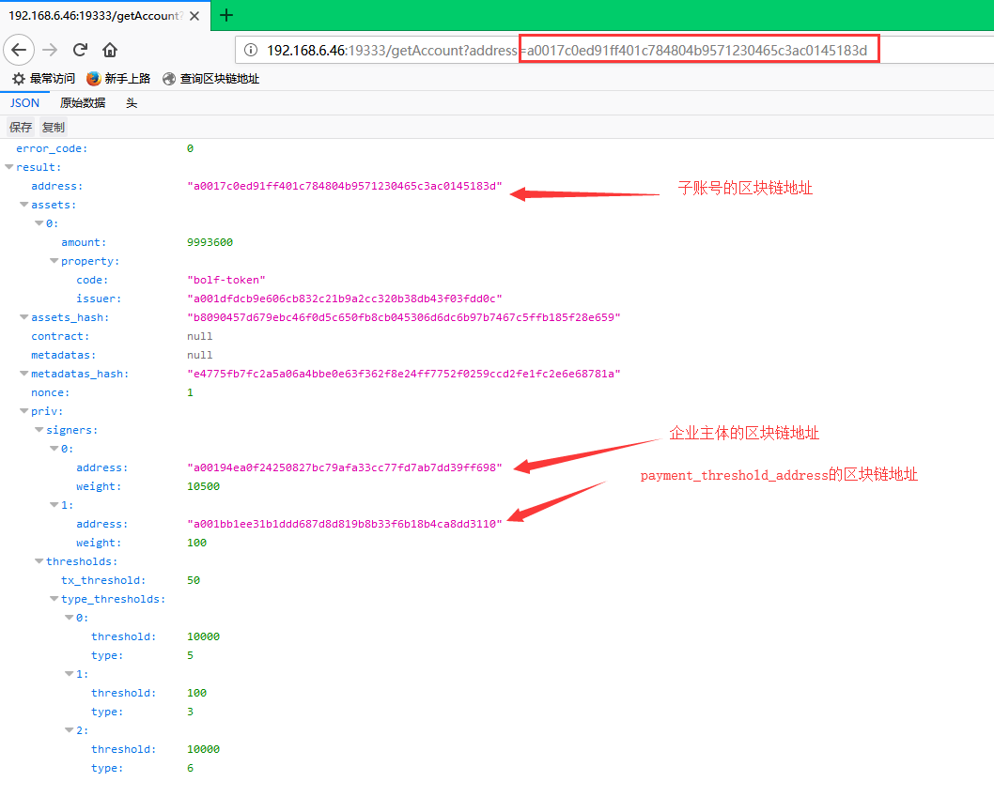

payment_shreshold_address的区块链地址：

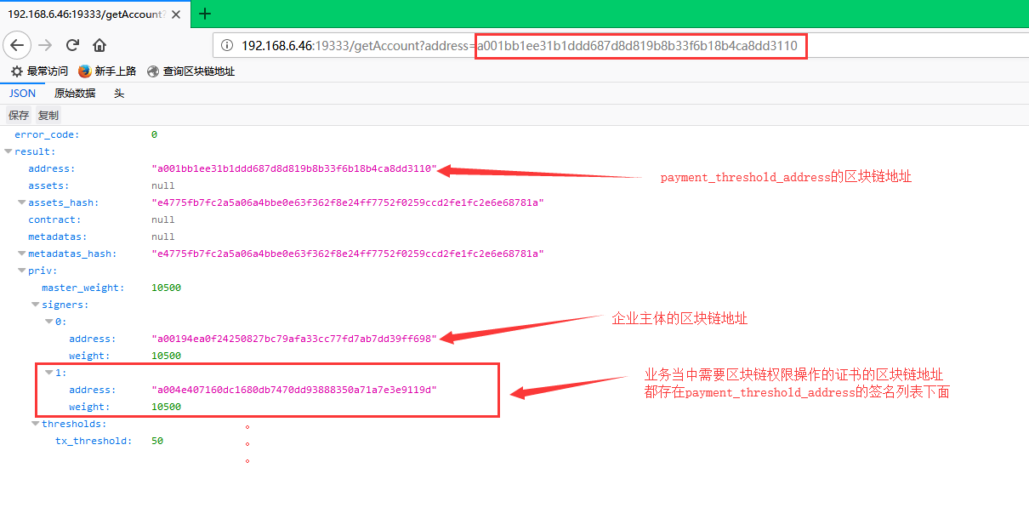

虚账户/子账户的区块链地址的签名列表（企业主体的区块链地址+payment_threshold_address）

payment_threshold_address的签名列表（）

企业主体：**a00194ea0f24250827bc79afa33cc77fd7ab7dd39ff698**

虚帐户：**a001da7e6a34aaba1e728a99eacb99b9dca5751bb503c1**

虚帐户的payment_threshold_address：**a0016e5f696bdaff74c94b5d973efe432be2cc1520789b**

企业主体实名的证书：**a0041dddcc38feeca5b7b4d2a2bc4888062bcae759facc**

企业主体添加员工以后绑定的证书：**a004e407160dc1680db7470dd93888350a71a7e3e9119d**

其他的虚帐户：

**a00193ba6a7d2e84c688ba4f4e00145d32aff7c87daeb6**

**a001bcdd972329bfebf5148a7d67b6b164e0df08be6626**

**总结：**

**权重的传递**

**企业在实名的时候会创建：**

**1企业主体的区块链地址；**

**企业主体在实名的时候，会验证对应的ukey，这个ukey的区块链地址会添加到该企业的区块链地址的签名列表里面。**

**2虚帐户的区块链地址（企业主体对应的）；**

**虚帐户对应区块链地址的签名列表中包含企业主体的区块链地址和payment_threshold_addrsss地址。**

**3 payment_threshold_addrsss地址（虚帐户的区块链地址），用来设置权限相关**

**payment_threshold_addrsss的签名列表里面有企业主体的区块链地址**

**如：企业添加证书或者添加员工绑定证书以后，该证书不一定会上链，只有当该证书需要有操作的业务需要上链时会写入payment_threshold_addrsss的签名列表。**

**关于企业上下游的概念：按照供货渠道分上下游，比如 供应商是核心企业的上游.**

请求 URL: <http://localhost:81/service/supplier/relation/query>

所有企业默认都是有供应商的角色

# 华夏银行：

Contract_Address两条数据：bubiCompany、cfcaCompany